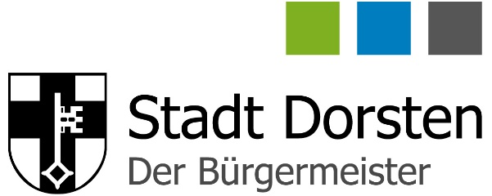

Pressedienst
12.05.2026

Auf dem Foto (v.l.): Bürgermeister Tobias Stockhoff, Geschäftsführer Michael Meyer sowie die Betriebsleiterinnen Ayla Öztürk und Janine Di Betta. Quelle: Stadt Dorsten

Central Kinocenter Dorsten

Kinokultur mit Herz: Bürgermeister Tobias Stockhoff besucht Geschäftsführer Michael Meyer im Central Kinocenter in Holsterhausen

Bürgermeister Tobias Stockhoff hat Kinobetreiber Michael Meyer im Central Kinocenter im Stadtteil Holsterhausen besucht und sich vor Ort über die aktuelle Situation und Entwicklungen in der Kinobranche informiert. Michael Meyer betreibt das Kino seit 2010 und ist darüber hinaus auch an weiteren Standorten in Gelsenkirchen und Bochum aktiv.
Im Rahmen des Besuchs haben sich beide über aktuelle Entwicklungen in der Kinobranche, die Herausforderungen der vergangenen Jahre sowie zukünftige Perspektiven ausgetauscht. Dabei wurde einmal mehr deutlich, mit wie viel Leidenschaft und unternehmerischem Gespür Michael Meyer und sein Team das Kino in Dorsten führen. „Das Central Kinocenter ist weit mehr als ein Ort für Filme. Es ist ein Treffpunkt, ein Stück Heimat und ein wichtiger kultureller Baustein für unsere Stadt“, sagt Bürgermeister Tobias Stockhoff und ergänzt: „Man spürt sofort das Herzblut, mit dem hier gearbeitet wird – das prägt auch die besondere Atmosphäre des Kinos.“
Bereits im vergangenen Jahr hat Tobias Stockhoff Michael Meyer zum Ehrenpreis der Film- und Medienstiftung NRW gratuliert und dessen außergewöhnlichen Einsatz für die Kinokultur hervorgehoben.
Das Central Kinocenter zieht nicht nur Gäste aus Dorsten an, sondern auch zahlreiche Besucherinnen und Besucher aus der umliegenden Region. Einen wichtigen Anteil daran haben die vielfältigen Kooperationen mit der Stadt Dorsten und weiteren Institutionen. So zeigte das Kino zuletzt im Rahmen des Stadtjubiläums historische „Stadtfilme“ aus dem Jahr 1986 und ermöglichte damit eine besondere Zeitreise. Auch die Zusammenarbeit mit Einrichtungen wie etwa dem Jüdischen Museum Westfalen sowie Angebote für Kinder und Jugendliche unterstreichen die Bedeutung des Kinos als kultureller Partner in der Stadt.
„Die enge Zusammenarbeit mit der Stadt Dorsten und vielen lokalen Einrichtungen ist für uns ein wichtiger Baustein. Daraus entstehen immer wieder Formate, die Menschen zusammenbringen“, sagt Michael Meyer.
Bürgermeister Tobias Stockhoff sagt: „Gerade in Zeiten großer Veränderungen ist es nicht selbstverständlich, dass Kino so lebendig bleibt. Umso wichtiger sind Persönlichkeiten wie Michael Meyer, die mit Ideenreichtum und Engagement dafür sorgen, dass Kultur vor Ort erlebbar ist.“ Die Stadt Dorsten freut sich auf die weitere enge Zusammenarbeit und viele gemeinsame Projekte für die Zukunft.

